***Памятка для родителей***  
  
***Агрессивность.***  
  
***Агрессия – это мотивированное деструктивное поведение, противоречащее нормам и правилам существования людей в обществе, наносящее вред объектам нападения, приносящая моральный и физический ущерб людям или вызывающее у них психологический дискомфорт( отрицательные переживания, состояние тревожности, страха)***  
  
***Причины появления агрессии.***

* ***соматические заболевания или заболевания головного мозга***
* ***особенности воспитания ребенка в семье;***
* ***характер наказаний, которые применяют родители в ответ на проявление гнева у своего ребенка. В таких случаях могут быть использованы два полярных метода воздействия: либо строгость, либо снисходительность. Как это ни парадоксально, агрессивные дети одинаково часто встречаются у мягких родителей, и у чрезмерно строгих.***

***Родители, резко подавляющие агрессивность у своих детей, вопреки своим ожиданиям, не устраняют это качество, а напротив, взращивают его. Всем известно, что зло порождает только зло, а агрессия – агрессию.***  
  
***Если родители вовсе не обращают внимания на агрессивные реакции своего ребенка, то он начинает считать, что такое поведение дозволено, и одиночные вспышки гнева незаметно перерастают в привычку действовать агрессивно. Только родители, которые умеют находить разумный компромисс, золотую середину, могут научить своих детей справляться с агрессией.***  
  
***Портрет агрессивного ребенка.***  
  
***Легко распознать с признаками агрессивного поведения. Он нападает на детей, обзывает и бьет их, отбирает и ломает игрушки, намеренно употребляет грубые выражения. Этого ершистого, драчливого, грубого ребенка очень трудно принять таким, какой он есть, а еще труднее понять.***  
  
***Однако агрессивный ребенок, как и любой другой, нуждается в ласке и помощи взрослых, потому что его агрессия – это, прежде всего, отражение внутреннего дискомфорта, неумения адекватно реагировать на происходящие вокруг события. Агрессивный ребенок часто ощущает себя отверженным, никому не нужным. Вот он и ищет способы привлечения внимания взрослых и сверстников. К сожалению, эти поиски не всегда заканчиваются так, как хотелось бы родителям и ребенку, но как сделать лучше – он не знает.***  
  
***Родителям и педагогам не всегда понятно, чего добивается ребенок и почему он ведет себя так, хотя заранее знает, что со стороны детей может получить отпор, а сос стороны взрослых – наказание. В действительности это порой лишь отчаянная попытка завоевать свое «место под солнцем».***

***Агрессивные дети очень часто подозрительны и настороженны, любят перекладывать свою вину за затеянную ссору на других. Такие дети часто не могут оценить свою агрессивность.***  
  
***Эмоциональный мир агрессивных детей недостаточно богат, в палитре их чувств преобладают мрачные тона, количество реакций даже на стандартные ситуации очень ограничены. Чаще всего это защитные реакции. К тому же дети не могут посмотреть на себя со стороны и адекватно оценить свое поведение.***  
  
***Как правило, для воспитателей и учителей не составляет труда определить, у кого из детей повышен уровень агрессивности. Такой ребе***  
  
  
**Актуальность психолого-педагогической работы с родителями учащихся**   
  
  
Воспитательная функция семьи очень важно. Согласитесь, что ребенок, который приходит в коллектив, так или иначе, транслирует ценности заложенные родителями.   
  
*Воспитательная функция семьи имеет три аспекта:*

1. Ф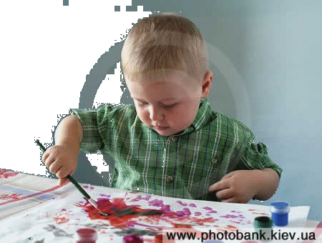ормирование мотивационно-ценностной сферы (отношение к людям, к делу, к себе).
2. Формирование сферы (способностей, приобретение знаний и т.д.).
3. Формирование эмоционально-волевой сферы.

^ Воспитательный потенциал семьи – это материальные и бытовые условия, численность и структура семьи, характер взаимоотношений, психоэмоциональный фон, особенности общения, личность родителей, уровень педагогической культуры и другое.  
  
Сегодня наблюдается кризис семьи и детско-родительских отношений. Это связано с переменами в политической и экономической жизни страны. Резкое расслоение (деление) общества на богатых и бедных обуславливает и характер внутрисемейных отношений. Родители вынуждены концентрировать внимание на материальном благополучии, а значит, меньше времени тратить на общение в семье.  
  
Увеличивается число разводов, а воспитательная функция часто передается бабушкам и дедушкам. Одним из способов компенсации внимания к ребенку со стороны родителей являются подарки, которые отнюдь не укрепляют семью.

*Отсюда следует несколько выводов:*

1. Школа обязана содействовать развитию семьи.
2. Планируемое взаимодействие должно включать как традиционные, так и инновационные формы работы.
3. Цель работы – гуманизация семейных отношений, укрепление психологического здоровья учащихся, и, как следствие, поддержание баланса интеллектуальной, эмоционально-волевой, мотивационно-ценностной сфер личности ребенка – это то, что предполагает его развитие.

Работа, направленная на развитие личности ребенка становится действенной и эффективной только в том случае, если в процесс обучения и воспитания вовлечены как родители учащихся, так и школа.  
  
Изучение семей учащихся позволяет педагогу ближе познакомиться с самим учеником, понять уклад жизни семьи, ее традиции, обычаи, духовные ценности, стиль взаимодействия родителей и детей.  
  
  
**Какими бы дети хотели видеть своих родителей?**  
  
  
  
  
Такими, которые:

* «…интересуются нами и готовы помочь, когда нужно»,
* «…выслушивают и стараются понять»,
* «…дают почувствовать, что любят нас»,
* «…принимают нас такими, какими какие мы есть – со всеми нашими ошибками и недостатками».
* «…доверяют нам и ждут хорошего»,
* «…относятся к нам как к взрослым»,
* «…направляют нас»,

  
**Что стоит за этими фразами?**  
  
  
Подросток оценивает родительскую любовь и заботу, судя по тому интересу, который родители проявляют к его жизни, по количеству времени, которое уделяют ему.  
  
  


Если же подросток испытывает недостаток родительского внимания, то и доверительные отношение между ними и его родителями не возникают.  
  
**^ Ему не доверяют родители, значит, не доверяет и он себе сам,** т.е. низко оценивает себя, не уверен в собственных силах и возможностях.

* **В наше время большую часть суток подростки проводят вне родительского внимания.**
* **С другой стороны, есть и родители, которые слишком навязывают свое общество подросшим детям**
* 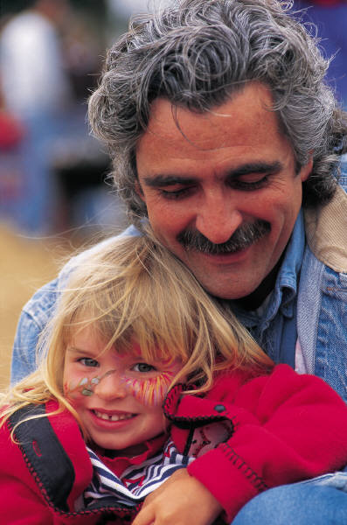**Во всем хороша «золотая середина».**
* **Кроме внимания подросшие дети нуждаются в сопереживании. Подросший ребенок ждет совсем другого – ваше желание выслушать его без скепсиса, понять, поддержать, направить.**
* **То уважение, которое дают родители своему ребенку, сторицей окупается миром и добрыми отношениями между всеми членами семьи.**
* **Многие родители не имеют реального представления, о чем думают их дети, по той простой причине, что не дают им высказаться, объяснить что-либо.**
* **Вот так и получается, что «семья – это люди, живущие в одной квартире» - как записано в одной из детских анкет.**

**О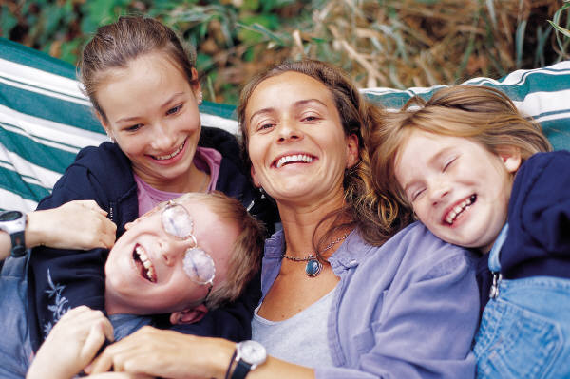чень важно для каждого человека быть любимым, принятым. Это базовая духовная потребность. Очень нуждаются во внешних проявлениях родительской любви ваши дети.**

**^ СОВЕТЫ ВЗРОСЛЫМ ОТ ИМЕНИ РЕБЕНКА.**

* **Относитесь ко мне так же, как вы относитесь к своим друзьям. Тогда я тоже стану вашим другом.**

* **Не пытайтесь от меня отделаться, когда я задаю откровенные вопросы. Иначе я вообще перестану задавать их и буду искать ответы на улице.**

* **Не придирайтесь и не ворчите. Иначе я буду вынужден защищаться, притворяясь глухим.**

* **Не заставляйте меня чувствовать, что мои поступки- смертный грех. Мне надо научиться, делая ошибки не ощущать при этом, что не на что не годен.**
* **Не пытайтесь читать мне наставления и нотации. Вы будете удивлены, узнав, как великолепно я знаю, что такое хорошо и что такое плохо.**
* **Не подвергайте слишком большому испытанию мою честность. Будучи запуган, я легко превращаюсь в лжеца.**
* **Не полагайтесь на силу в отношениях со мной. Это приучит меня к тому, что считаться нужно только с силой.**

**Не расстраивайтесь слишком сильно, когда я говорю: « Я вас ненавижу». Я не это имею в виду. Я просто хочу, чтобы вы пожалели о том, что обидели меня.**